西山卫生信息
第143期

昆明市西山区卫生健康局办公室 2020年9月21日

健康西山 杏林先锋

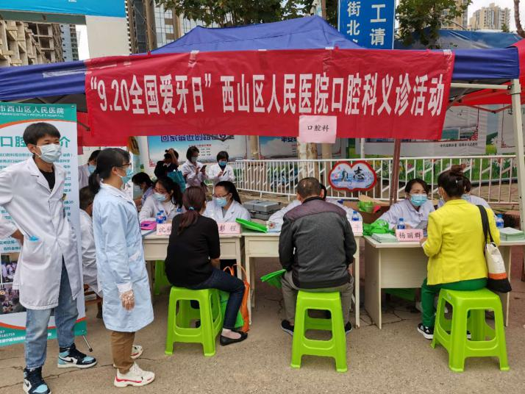
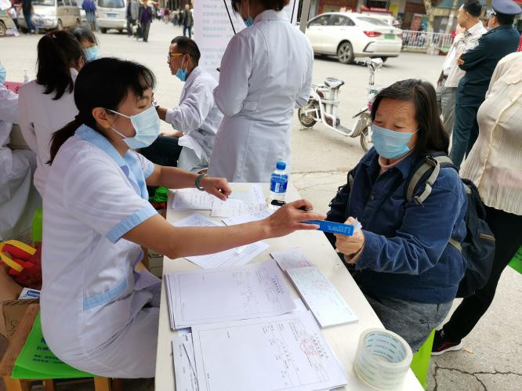
为贯彻落实中共昆明市卫生健康委员会《落实“基层党建创新提质年”重点任务，开展“健康春城·杏林先锋”创建活动方案》和《中共昆明市西山区卫生健康局委员会关于开展“红色义诊”活动的方案》精神,西山区人民医院党委“不忘初心、牢记使命”，2020年9月20日，以党建引领、党员及中层干部带头，到马街北路社区开展了“健康西山.杏林先锋”红色义诊暨“920全国爱牙日”口腔科义诊活动。
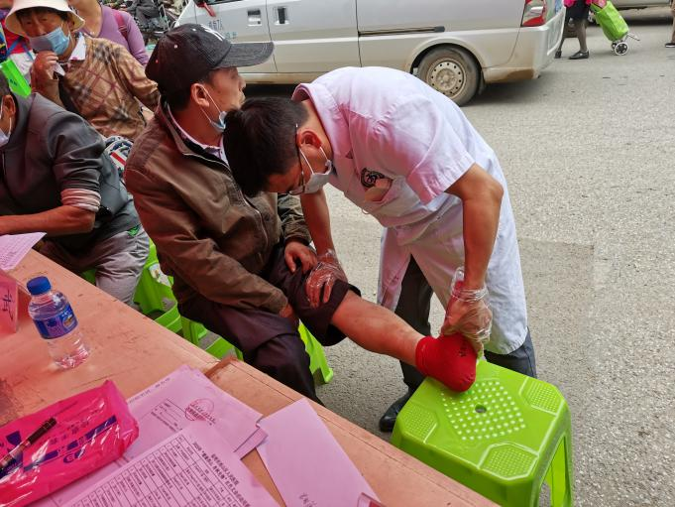
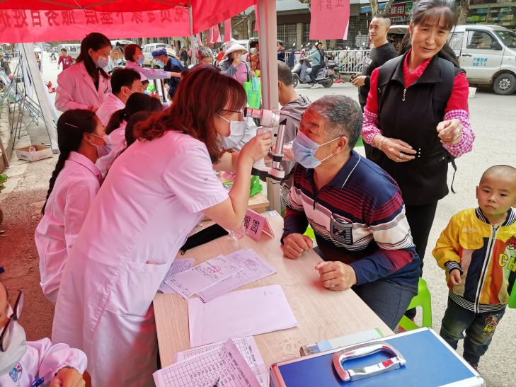
参加本次“红色义诊”活动有:医院“援鄂医疗队队员”，获得“最美医者”、“最美卫计人”、“云南省医德标兵”、“优秀共产党员”、“优秀党务工作者”、“巾帼建功先进个人”荣誉的医护人员和党员、团员志愿者。
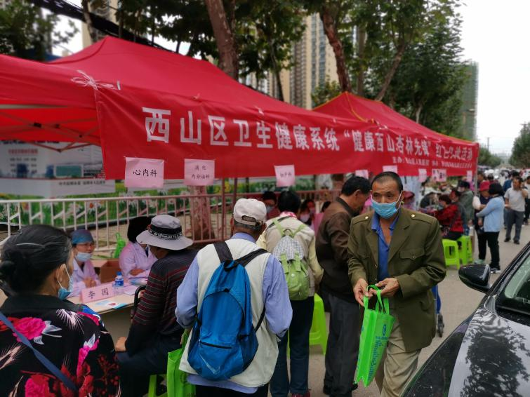
通过开展“健康西山·杏林先锋”红色义诊活动，发挥行业优势,通过集中一批优质医疗资源、打造一支优质医疗服务团队,下基层、进社区、到一线开展“红色义诊”活动,送医送药送服务，充分发挥党组织战斗堡垒和党员先锋模范作用,为建设健康西山，增进人民群众健康福祉服务。
编（校）稿：普银武 审 稿：李丽芬

